УДК 519.81

ОЦЕНКА ТЕМПОВ РОСТА БИЗНЕСА ПО ЭКСПЕРИМЕНТАЛЬНЫМ ДАННЫМ
Дранко О.И., Филимонов В.С.
Московский физико-технический институт, Москва, Россия, olegdranko@gmail.com, vsfilimonov@yandex.ru

ВВЕДЕНИЕ
В последние два десятилетия в научной и финансовой среде прочно укрепился взгляд на экономику предприятия с позиций стоимости бизнеса. Подробно вопросы стоимости рассмотрены такими авторами как Т. Коупленд [1], Р. Брейли, С. Майерс [2], А. Дамодаран [3]. В данной работе проанализированы темпы роста прибыли, дивидендов, продаж и денежного потока на основе информации публичных компаний США.
ОЦЕНКА ТЕМПОВ РОСТА БИЗНЕСА
В основе рассматриваемых методов оценки стоимости бизнеса используется модель дисконтированных денежных потоков:
,
где – стоимость бизнеса, – свободный денежный поток, – ставка дисконтирования, – индекс периода. Для оценки стоимости в предположении среднего роста, денежный поток может быть представлен:
,
где – среднегодовой темп роста денежного потока. Тогда формула Гордона, которая рассчитывается, как сумма дисконтированных значений будущих дивидендов может быть представлена в виде:
Для сходимости бесконечного ряда в формуле необходимо, чтобы выполнялось следующее условие:
Для практической оценки темпов роста использовалась информация по финансовой отчетности компаний США, котирующихся на бирже [4]. Информация по усредненным темпам роста по классам надежности приведена в табл.1.
Табл.1. Отчетные данные за 10 лет
Класс надеж-ности | Кол-во  ком-паний | Объем прод. | Денеж-ный поток, % | Диви-  денды,  % | Приб.  /акцию,  % | Сто-ть по актив, %
A++ | 53 | 9.7 | 11.2 | 12.1 | 13.0 | 10.7
A+ | 74 | 13.1 | 12.9 | 11.4 | 14.2 | 13.3
A | 277 | 10.2 | 10.8 | 11.0 | 11.9 | 11.1
ИтогА | 404 | 10.7 | 11.3 | 11.3 | 12.5 | 11.5
B++ | 565 | 9.5 | 9.6 | 8.7 | 10.3 | 9.9
B+ | 940 | 7.3 | 7.0 | 7.5 | 7.6 | 7.9
B | 835 | 4.7 | 2.7 | 3.7 | 1.9 | 3.9
ИтогВ | 2340 | 7.0 | 6.7 | 7.1 | 7.2 | 7.2
C++ | 330 | 3.7 | 0.7 | 4.2 | -2.1 | 1.3
C+ | 162 | 4.4 | -1.7 | 1.6 | -3.3 | 1.1
C | 77 | 7.4 | 2.7 | 5.1 | -2.1 | 0.7
ИтогС | 569 | 4.4 | 0.2 | 3.4 | -2.4 | 1.1
Сред. | 3313 | 7.2 | 6.8 | 7.8 | 7.7 | 7.0

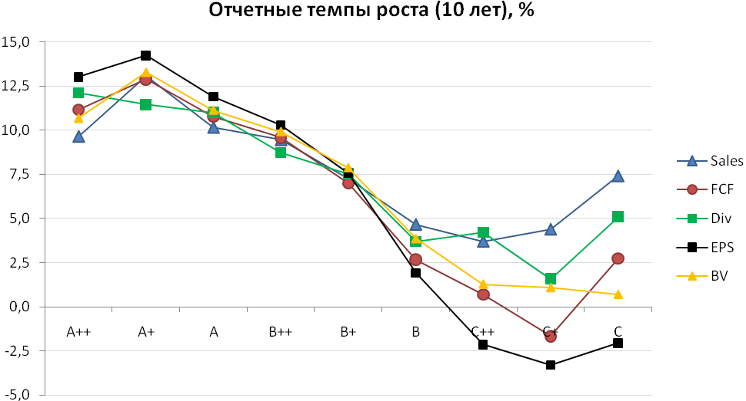
Рис.1 Отчетные среднегодовые темпы роста компаний за 10 лет.
Исходя из полученных результатов на рис.1, для крупнейших компаний США темпы роста по показателям: объем продаж, свободный денежный поток, прибыль на акцию, дивиденды – близки. И для компаний с более высоким классом надежности (А) они составляют 10-12% в год. Средние темпы роста по всем компаниям (с учетом медленно развивающихся компаний класса С) составляют около 7%.

ОЦЕНКА СТАВКИ ДИСКОНТИРОВАНИЯ
Рассмотрим оценку ставки дисконтирования по модели Фишера:
,
где – доходность безрисковых инвестиций при отсутствии инфляции, – инфляция, – надбавка за риск.
Для оценки доходности безрисковых инвестиций при отсутствии инфляции и инфляции I, были использованы данные по пятилетним Т-бондам. Доходность безрисковых инвестиций составила 3.37% [4]. На основании совокупных средневзвешенных вероятностей дефолта [5] было введено [6] соответствие рейтинговым классам [4].
Класс | A++ | A+ | A | B++ | B+ | B | C++ | C+ | C
Вероятность | 0.08 | 0.18 | 0.50 | 2.13 | 10.5 | 28.7 | 51.5 | 52.8 | 66.7
Табл. 2. Оценка средней вероятности дефолта, %

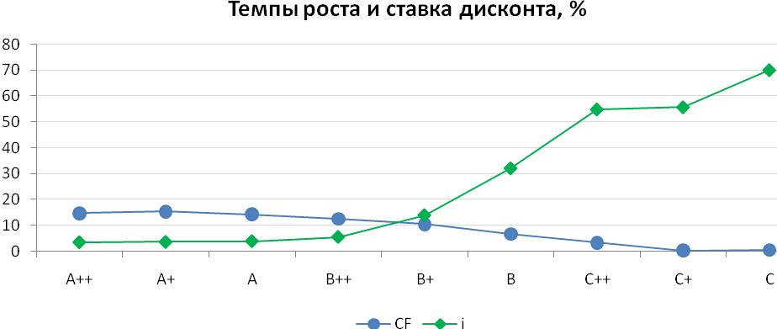
Рис.2 Темпы роста и ставка дисконтирования
Вывод: темпы роста компаний инвестиционных классов (В+ и выше) превышают ставку дисконтирования. Прямое использование формулы Гордона в данном случае недопустимо.
СОПОСТАВЛЕНИЕ КОНЦЕПЦИИ «ВЫРУЧКА – ЗАТРАТЫ – ПРИБЫЛЬ» И ТЕМПОВ РОСТА
С точки зрения концепции «выручка - затраты - прибыль» (источника расчетов для точки безубыточности), полученная прибыль выражается, как:
,
где- выручка, - количество, - цена, - переменные издержки на единицу продукции, - постоянные издержки.
Темп роста прибыли должен превышать темп роста выручки:
.
Аналогично можно установить опережающий рост свободного денежного потока:
Расчетные данные для крупнейших компаний показывают, что темпы роста выручки, прибыли и денежного потока примерно равны. Следовательно, компании растут с пропорциональным изменением основных параметров.
ВЫВОДЫ
Темпы роста компаний США инвестиционного класса составляют около 10% в год, и превышают ставку дисконтирования (~5-7% годовых). Данные параметры целесообразно использовать для расчетов в моделях стоимости бизнеса, но для них модель оценки стоимости по формуле Гордона неприменима.
В качестве задач для дальнейшего исследования планируется провести исследования среднегодового роста компаний за 50 – 100 лет, концентрации бизнеса в связи с опережающим ростом крупнейших компаний над экономикой в целом, параметров роста российских компаний.
ЛИТЕРАТУРА
1. Коупленд Т., Колер Т., Мурин Д. Стоимость компаний: оценка и управление. – М.: Олимп-Бизнес, 2005. – 576 с.
2. Брейли Р., Майерс C. Принципы корпоративных финансов – М.: Олимп-Бизнес, 1997. – 1120 с.
3. А.Дамодаран Инвестиционная оценка. Инструменты и техника оценки любых активов – М.: Альпина Бизнес Букс, 2004. – 1342 с.
4. http://valueline.com/
5. Linnergren–Fleck D., Skarle A. Default Probabilities: Three Different Models of Estimating Default Probabilities // Stockholm, 2008.
6. Филимонов В.С. Исследование модели стоимости бизнеса мера приближения к совершенной конкуренции// http://mipt.ru/nauka/53conf/
7. Дранко О.И. Финансовый менеджмент: Технологии управления финансами предприятия. М.: ЮНИТИ-ДАНА, 2004. – 351 с.

